（表面）

宅地造成及び特定盛土等規制法（盛土規制法）に関するチェックリスト

記入年月日 年 月 日
設計者氏名

下記申請地で行う建築行為又は道路の位置の指定に伴う造成工事については、盛土規制法の許可又は届出対象となる造成工事に該当しませんので、その旨を報告します。

建築主又は築造主 | 住所
建築主又は築造主 | 氏名
申請地
（予定）建物用途
規制区域の種別 |  | 宅地造成等工事規制区域 ・ 特定盛土等規制区域  ※該当する方を囲んでください

許可又は届出対象となる造成工事（裏面参照） | 該当の有無
①盛土で高さが１ｍを超える崖を生ずるもの | □有 | □無
②切土で高さが２ｍを超える崖を生ずるもの | □有 | □無
③盛土と切土を同時に行い、高さが２ｍを超える崖を生ずるもの  （①、②を除く） | □有 | □無
④盛土で高さが２ｍを超えるもの  （①、③を除く） | □有 | □無
⑤盛土又は切土をする土地の面積が500㎡を超えるもの  （盛土または切土をする厚さが30cm以下のものは除く。）  （①～④を除く） | □有 | □無
【注意】
上記のいずれかの項目に該当する場合は、裏面の申請窓口連絡先まで、ご相談ください。
なお、窓口に相談した結果、許可等が不要と判断された場合は、その理由を記載してください。
＜許可等が不要と判断された理由＞

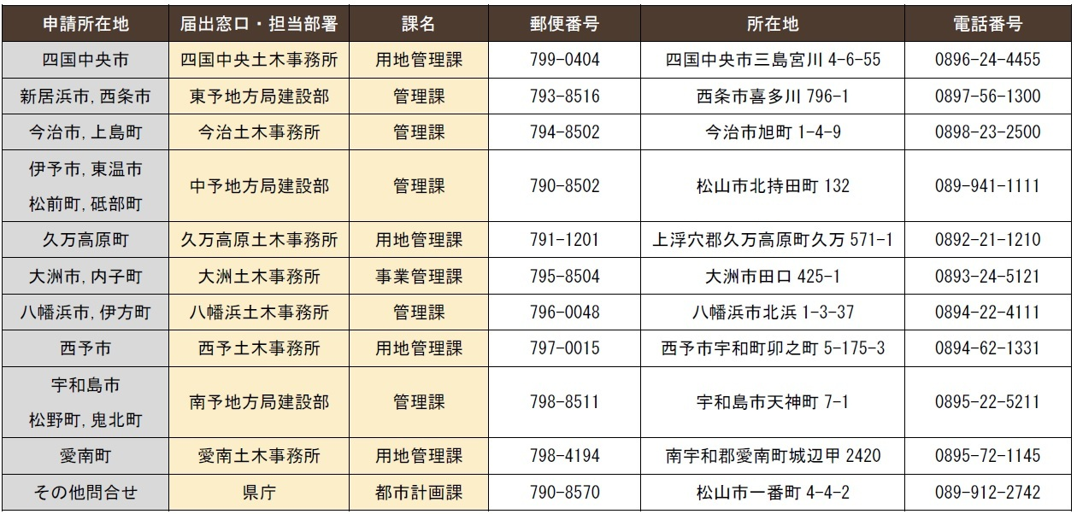
※中核市の松山市は令和6年10月より運用開始しています。（窓口：松山市道路建設課 089-948-6838）
（裏面）
申請窓口連絡先

